المستوى : السنة الأولى ابـتدائي
اختـبار الفصل الثالث في التربية المدنية

التمرين الأول:أَرْبِطُ الشَيْءَ بِمَوْضِعِهِ .
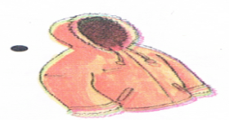
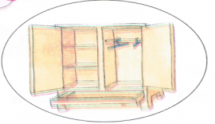

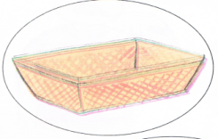
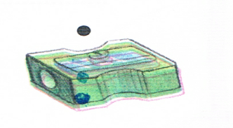

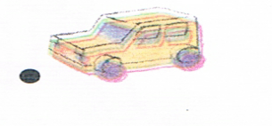
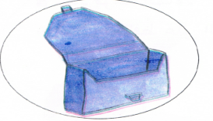

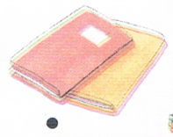
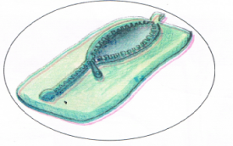

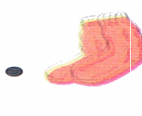

التمرين الثاني :أَضَعُ (ص) أَمَامَ العِبَارَةِ الصَحِيحَة و(خ) أَمَامَ العِبَارَةِ الخَاطِئَة .

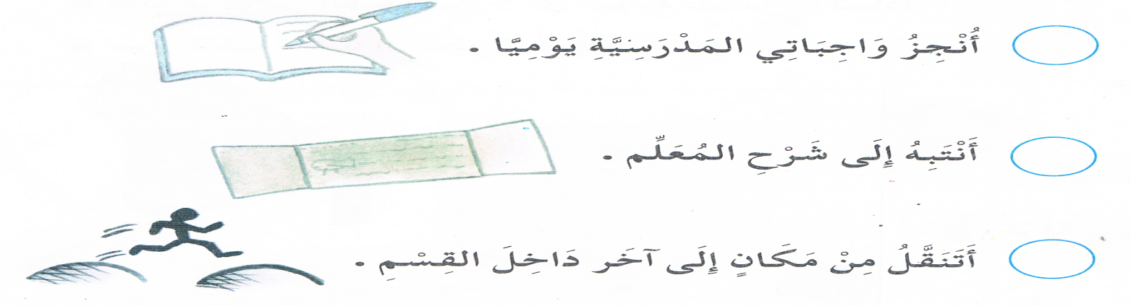

التمرين الثالث : أُلَوِّنُ الرسُومَات الدَّالَة عَلَى الحِفَاظِ علَى المَاءِ .

